Buenas tardes. Excelente caso, y déjame ir directo a varios puntos antes de mostrarte el diagrama.

Sobre la controversia: tienen razón los que piden ver ventas
No se puede optimizar compras analizando solo el módulo de compras. La pregunta "¿qué le compro a mis proveedores?" se contesta con "¿qué se está vendiendo, dónde, a quién, y qué tengo en almacén?". El flujo lógico del análisis es:
Ventas + Inventario + Tendencias + Demografía del cliente → Pronóstico de demanda → Plan de compras → Negociación con proveedores
Si solo miras compras te quedas con métricas de proveedor (precio, lead time, cumplimiento), pero no sabes cuánto comprar ni de qué. Por eso el alcance mínimo del Data Lake debe incluir: Ventas (POS, Web, App), Inventario/Almacén, Catálogo de productos, Clientes (si hay CRM o programa de lealtad), Compras y Proveedores.
Un comentario aparte sobre el ejemplo de "chicas de 18 a 25 con productos de belleza": si la tienda vende alimentos, bebidas y postres, ese ejemplo no aplica literal, pero sí el tipo de segmentación. Traducido a su negocio sería algo como: "mujeres de 18-25 que compran postres premium en tienda física los fines de semana" o "consumo de bebidas energéticas por código postal y franja horaria". Vale la pena aclararlo con el cliente para que el alcance no se desvíe hacia retail de belleza.

Cómo abordarlo: piloto sí, pero con visión de plataforma
Recomiendo piloto acotado sobre arquitectura completa. Es decir, montar la arquitectura objetivo desde el día uno (no atajos que después haya que tirar), pero alimentarla solo con un subconjunto: por ejemplo una línea de negocio (postres) y un canal (tienda física + web) durante 8-12 semanas. Esto demuestra valor, contiene riesgo, y deja la plataforma lista para escalar a las otras líneas.## Qué hace cada capa y por qué Azure
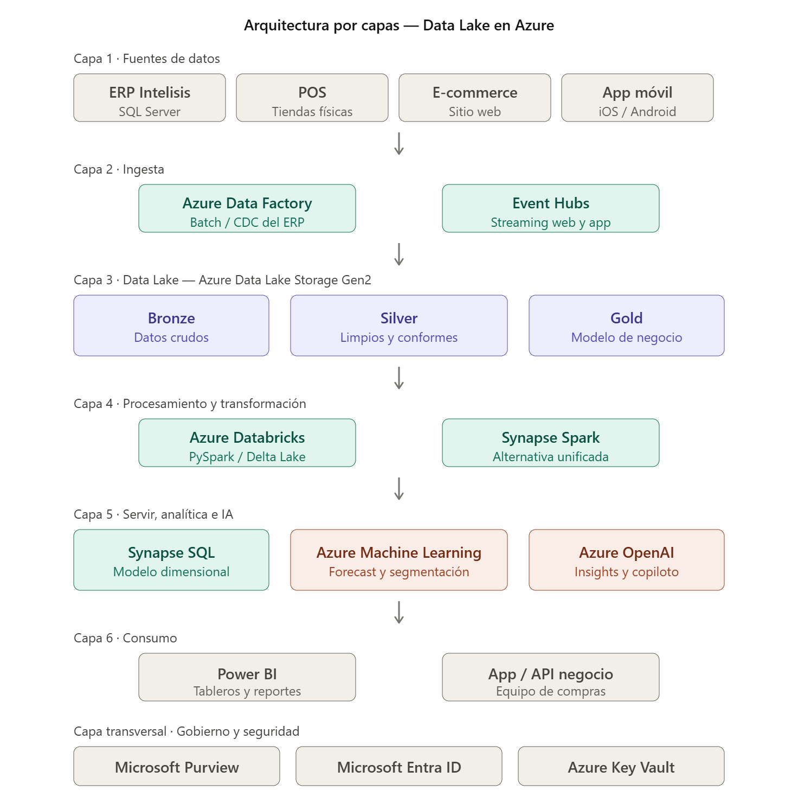

Capa 1 — Fuentes. No solo es el ERP Intelisis. El POS de tiendas físicas, el motor de e-commerce y la app móvil suelen tener bases o eventos propios que también deben caer al lago. Si en algún momento agregan un CRM o programa de lealtad, entra aquí mismo.
Capa 2 — Ingesta. Azure Data Factory es el caballo de batalla para extraer del SQL Server de Intelisis vía CDC (Change Data Capture) o snapshots incrementales — lo más limpio para no estresar el ERP en horas pico. Event Hubs es opcional pero recomendable si quieren capturar clicks/eventos del e-commerce y la app en tiempo casi real (para análisis de carrito abandonado, recomendaciones, etc.).
Capa 3 — El Data Lake. Azure Data Lake Storage Gen2 organizado en medallion architecture: Bronze guarda los datos tal cual llegan (auditable, inmutable), Silver los limpia y tipifica con reglas de calidad, Gold ya son tablas listas para consumo (hechos de ventas, dimensión cliente, dimensión producto, hechos de inventario, hechos de compras). Esta es la capa que permite "ver el todo del negocio" — es justamente donde ventas, inventario y compras se cruzan.
Capa 4 — Procesamiento. Azure Databricks con notebooks PySpark y Delta Lake para las transformaciones Bronze→Silver→Gold. Synapse Spark es una alternativa válida si prefieren una plataforma unificada con Synapse SQL. Si el cliente quiere algo más moderno, considerar también Microsoft Fabric, que está consolidando estos componentes bajo un solo paraguas con OneLake.
Capa 5 — Servir + IA. Aquí ocurre la magia que están buscando:
- Synapse SQL / Fabric Warehouse: consultas analíticas sobre la Gold para Power BI.
- Azure Machine Learning: modelos clásicos de pronóstico de demanda (Prophet, ARIMA, gradient boosting), segmentación de clientes (k-means, RFM), análisis de canasta (market basket), detección de productos con tendencia. Aquí vive el músculo predictivo.
- Azure OpenAI: capa generativa encima de todo. Útil para tres cosas concretas: (1) un copiloto de compras que el comprador le pregunta en lenguaje natural "¿qué postres se vendieron menos esta semana en CDMX online vs físico?" y devuelve respuesta + gráfica; (2) generar narrativas automáticas sobre los reportes ("este mes las bebidas azucaradas cayeron 12% en tiendas del norte por…"); (3) RAG sobre catálogos de proveedores y fichas técnicas. Importante: la decisión de compra la sigue tomando una persona, OpenAI redacta y resume, ML predice.
Capa 6 — Consumo. Power BI para los dashboards (ventas por canal, rotación de inventario, márgenes por línea, ranking de productos, mapas de calor por zona). Si el equipo de compras necesita una herramienta dedicada con flujos de aprobación, se puede construir una app ligera con Power Apps o API custom que consuma los modelos.
Capa transversal — Gobierno. No es opcional. Purview para catálogo de datos y linaje, Entra ID para identidades y RBAC, Key Vault para secretos. Esto se monta desde el día uno, no al final.

Fases recomendadas
Fase 0 — Descubrimiento (2-3 semanas). Inventario de fuentes, modelo de datos del ERP Intelisis (qué tablas y cómo se relacionan), KPIs que el negocio quiere medir, casos de uso priorizados, definición del piloto. Aquí también se aterriza la conversación sobre demografía del cliente: ¿la tienda tiene esos datos? ¿Hay programa de lealtad? ¿La app móvil captura edad/género? Sin estos datos, la segmentación "mujeres de 18-25" no es factible y hay que ajustar expectativas.
Fase 1 — Fundación del lago (6-8 semanas). ADLS Gen2, Data Factory, ingesta de ventas + inventario + compras + catálogo de productos. Bronze y Silver funcionales. Gobierno básico con Purview y Entra ID.
Fase 2 — Analítica descriptiva (4 semanas). Modelo Gold dimensional, Synapse SQL, primeros tableros en Power BI. Aquí ya se contesta "qué se vendió, dónde, cuándo, en qué canal" — y el equipo de compras empieza a ver valor.
Fase 3 — Analítica predictiva (6-8 semanas). Azure ML: modelos de pronóstico de demanda por SKU/tienda/canal, alertas de rotación, segmentación de clientes (en la medida que haya datos demográficos), análisis de canasta. Aquí surge la recomendación de compra basada en ventas proyectadas + inventario actual.
Fase 4 — Capa generativa (4-6 semanas). Azure OpenAI con RAG sobre el modelo Gold. Copiloto conversacional para el equipo de compras, narrativas automáticas en reportes.
Fase 5 — Escalamiento. Resto de líneas de negocio y canales, casos de uso adicionales (precios dinámicos, recomendaciones personalizadas en e-commerce, optimización de promociones).

Recomendación concreta para el piloto
Alcance mínimo demostrativo en 10-12 semanas: una línea de negocio (sugiero postres por su mejor margen y estacionalidad clara) en dos canales (tienda física + web), una región geográfica acotada. Entregables: Data Lake operativo con Bronze/Silver/Gold, 3-4 dashboards en Power BI (ventas, inventario, rotación, top productos), un modelo de pronóstico de demanda a 30 días para esos SKUs, y un prototipo de copiloto en Azure OpenAI que conteste preguntas de negocio sobre esos datos. Con eso el cliente ve el valor, valida la arquitectura, y queda lista para escalar al resto del negocio sin retrabajo.
Si quieres, puedo ayudarte con el siguiente nivel: el modelo de datos dimensional propuesto (hechos y dimensiones), el detalle de extracción del SQL de Intelisis (qué tablas tocar, frecuencia, estrategia CDC), o un estimado de capacity/costos en Azure para presentárselo al cliente. ¿Por dónde quieres seguir?

